- HABILIDADES DE LOS NIÑOS PARA UTILIZAR UNA COMPUTADORA DE (3 A 6 AÑOS)
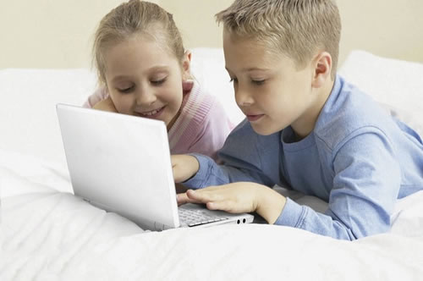
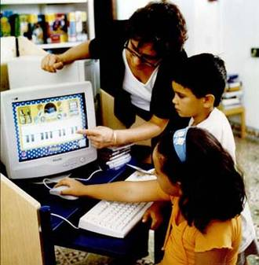
El 25% de los niños de dos a cinco años es capaz de abrir e utilizar un navegador web. A pesar de que el uso de la computadora no es una prioridad para los niños a estas edades pueden empezar a hacer un mayor uso de los juegos y productos educativos. Los padres de los niños de estas edades pueden buscar programas para la iniciación en el aprendizaje de la computadora. Los niños más grandes pueden empezar a explorar secciones para niños dentro de la red, acompañados de sus padres. Este tipo de acercamiento por parte del niño es una buena manera para que los padres se introduzcan en este nuevo medio ya estos aprenden de manera intuitiva y rápidamente, pero a esta edad dependen todavía de los padres para leer e interpretar los caminos a seguir pero en algunas ocasiones los papas no saben ni siquiera prender una computadora y los niños son los que lo hacen ya que actualmente la tecnología ha avanzado mucho y es muy fácil acceder a ella aunque a veces se la quieren pasar todo el día en ella jugando juegos de caricaturas que en vez de beneficiar en su desarrollo lo atrasan. Aunque a veces trae muchos beneficios ya que en ella buscan información sobre algún animal, paisaje etc. que les ayuda a aprender.
